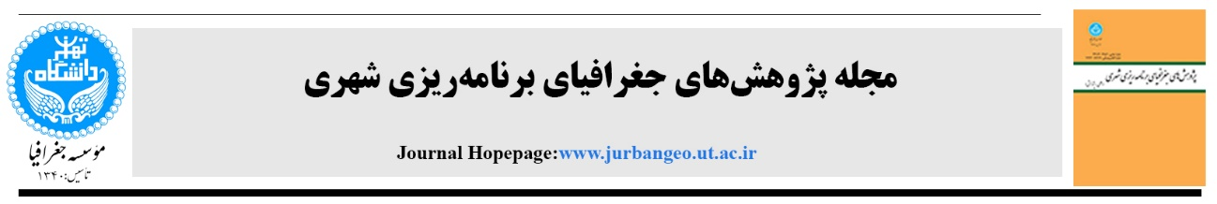
فرم تعهدنامه بهره﻿گیری از ابزارهای هوش مصنوعی
در تدوین مقالات علمی

این فرم با استناد به «راهنمای استفاده از ابزارهای هوش مصنوعی در پژوهش» وزارت علوم، تحقیقات و فناوری و سیاست‌های ناشران معتبر بین‌المللی طراحی شده است. هدف آن، احراز شفافیت و تعهد اخلاقی نویسندگان در استفاده صحیح از این ابزارها در فرآیند پژوهش و نشر است.
بخش اول: اطلاعات مقاله و نویسنده/نویسندگان
- عنوان مقاله:
- نام نویسنده مسئول:
- ایمیل:
- نام نویسندگان همکار:
بخش دوم: اظهارنامه استفاده از ابزارهای هوش مصنوعی
لطفاً گزینه مرتبط را انتخاب کنید:
عدم استفاده از ابزارهای هوش مصنوعی: در تهیه این مقاله از هیچ ابزار هوش مصنوعی استفاده نشده است.
استفاده از ابزارهای هوش مصنوعی به‌عنوان دستیار پژوهشی: در فرآیند پژوهش و نگارش این مقاله، از ابزارهای هوش مصنوعی صرفاً به‌عنوان ابزار کمکی در چارچوب مصادیق مجاز مندرج در جدول زیر استفاده شده است.
در صورت انتخاب گزینه دوم، لطفاً موارد استفاده را مشخص کنید:
توضیحات استفاده (از جمله ذکر نام ابزار/ نرم﻿افزار) | استفاده از هوش مصنوعی | حوزه مشارکت
 | بله خیر | ایده‌پردازی/ مفهوم‌سازی مقاله
 | بله خیر | مرور مقاله/ جستجوی منابع/ خلاصه‌سازی
 | بله خیر | تولید محتوا (نوشتن متن، پاراگراف‌ها یا بخش‌ها)
 | بله خیر | تولید جداول و شکل‌ها
 | بله خیر | ویرایش زبان انگلیسی/ دستور زبان/ سبک

بخش سوم: تعهدات اخلاقی و علمی نویسنده/نویسندگان
اینجانب به‌عنوان نویسنده مسئول این مقاله، متعهد می‌شوم که:
1. ابزارهای هوش مصنوعی صرفاً در نقش دستیار پژوهشی و تحت نظارت و بازبینی کامل انسانی به کار رفته‌اند.
2. مسئولیت کامل محتوا، صحت داده‌ها، نتایج، تحلیل‌ها و استنتاج‌های نهایی مقاله بر عهده نویسنده/نویسندگان انسانی است.
3. هرگونه استفاده از ابزارهای هوش مصنوعی به صورت شفاف در بخش «تقدیر و تشکر» یا «بیانیه استفاده از هوش مصنوعی» مقاله ذکر شده است.
4. از ابزارهای هوش مصنوعی برای تولید داده‌ها، نتایج یا منابع جعلی استفاده نشده و کلیه منابع و استنادات مطابق با موازین علمی ارائه شده‌اند.
5. حقوق مالکیت فکری اشخاص ثالث رعایت شده و مقاله فاقد هرگونه سرقت علمی (Plagiarism) است.
6. در صورت درخواست سردبیر یا داوران، اطلاعات تکمیلی درباره نحوه و میزان استفاده از ابزارهای هوش مصنوعی ارائه خواهد شد.

بخش چهارم: پذیرش مسئولیت و عواقب
اینجانب مسئولیت کامل صحت و اصالت اثر را پذیرفته و متعهد به رعایت سیاست‌های ناشر/نشریه می﻿باشم. هرگونه تخلف از این تعهد، می‌تواند منجر به عواقب عدم پذیرش یا بازپس‌گیری (Retraction) مقاله گردد.

بخش پنجم: تأییدیه و امضا
امضای زیر به منزله تأیید صحت اطلاعات فوق و پذیرش کامل تعهدات مندرج در این فرم است.
نام و نام خانوادگی نویسنده مسئول:
تاریخ:
امضای نویسنده مسئول:

